**TRƯỜNG ĐẠI HỌC QUY NHƠN**

KHOA CÔNG NGHỆ THÔNG TIN



**BÀI BÁO CÁO**

**LẬP TRÌNH ỨNG DỤNG WEB**

**ĐỀ TÀI: WEB HỌC LẬP TRÌNH**

Thành viên: Hứa Tuấn Anh

Lê Hồng Tụ

Nguyễn Văn Hoài Trung

Giảng viên hướng dẫn: Hồ Văn Lâm.

**BẢNG PHÂN CÔNG CÔNG VIỆC**

|  |  |  |  |
| --- | --- | --- | --- |
| **STT** | **Họ tên** | **Mã sinh viên** | **Công việc thực hiện** |
| 1 | Hứa Tuấn Anh  (Trưởng nhóm) | 4151050047 | Xây dựng cấu trúc dự án theo mô hình MVC.  Gộp các View header, menu và footer của Tụ tạo thành giao diện hợp nhất  Viết back-end đăng nhập, đăng ký tài khoản xác nhận qua mail  Hiên thị danh sách bài viết, phân theo chủ đề, theo tài khoản người dùng, theo lượt xem hoặc mới nhất  Chi tiết bài viết, bình luận bài viết, ạo bài viết  Chức năng tìm kiếm  Chức năng cho Admin( xoá bài viết, xoá bình luận, xoá câu hỏi, xem danh sách report và phản hồi). |
| 2 | Lê Hồng Tụ | 4151050004 | Viết giao diện Header, Menu, Footer của ứng dụng  Xem thông tin tài khoản  Đổi mật khẩu  Đổi ảnh đại diện,  Đổi tên hiển thị  Giao diện thông tin và phản hồi. |
| s3 | Nguyễn Văn Hoài Trung | 4151050146 | Xây dựng database của ứng dụng  Chức năng danh sách câu hỏi  Chi tiết câu hỏi  Bình luận cho câu hỏi  Đặt câu hỏi  Chức năng report bài viết, câu hỏi  Back-end phản hồi. |

1. **Giới thiệu chung về đề tài:**

Link github: <https://github.com/ongcaoboi/phpmvc>

- Nội dung: đây là một ứng dụng website đơn giản để cho người dùng có thể học hỏi về lập trình

- Ngôn ngữ sử dụng: HTML, CSS, Javascript, PHP.

- Cơ sở sữ liệu: phpMyAdmin.

- Các chức năng chính:

+ Phía người dùng: Đăng nhập , đăng kí , đăng bài , tìm kiếm bài , thay đổi thông tin cá nhân.

+ Phía admin: hiển thị, thêm, sửa, xóa bài đăng, quản lí tài khoản.

**II. Những nội dung thực hiện:**

**1. Thiết kế cơ sở dữ liệu:**

Trong phpMyAdmin, ta tạo một cơ sở dữ liệu tên là test_1_vd_hoc_lt. Sau đó thêm 8 bảng:

+ Bảng **Userr**: lưu thông tin các tài khoản.

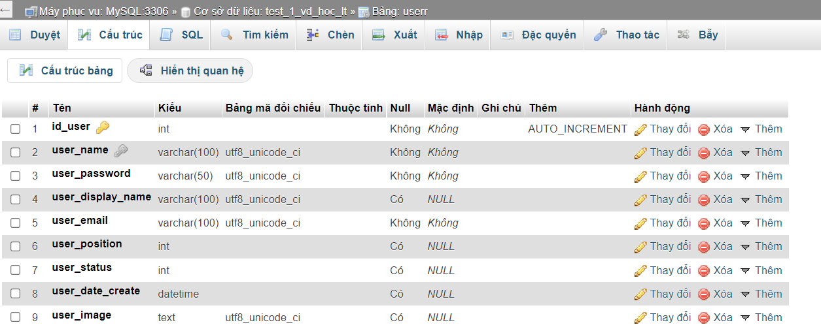

+ Bảng **tkhoan_cho**: chứa các tài khoản đợi xác minh Gmail.

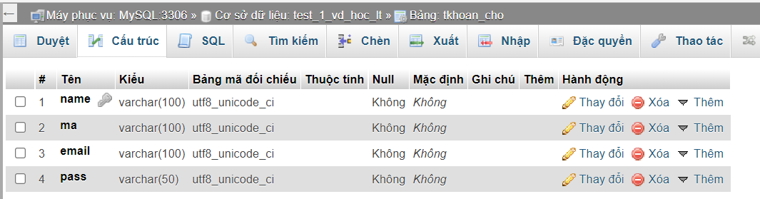

+ Bảng **topic , report ,question , post , like , comment** lần lượt chứa chủ đề , báo cáo , câu hỏi , bài đăng , like và lượt comment.

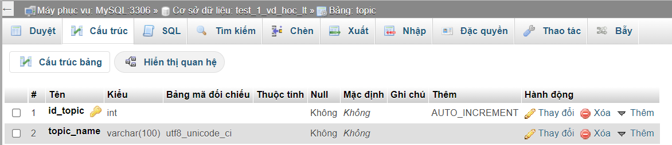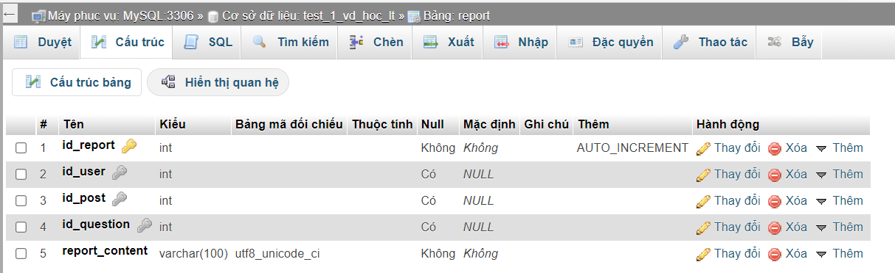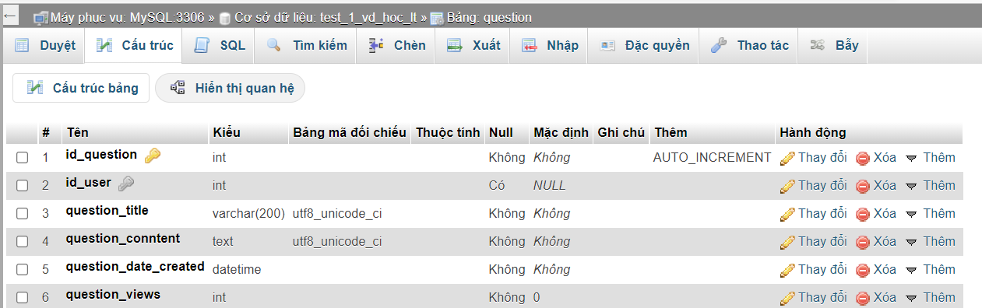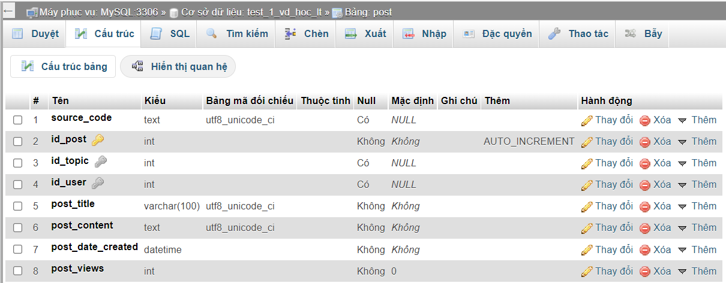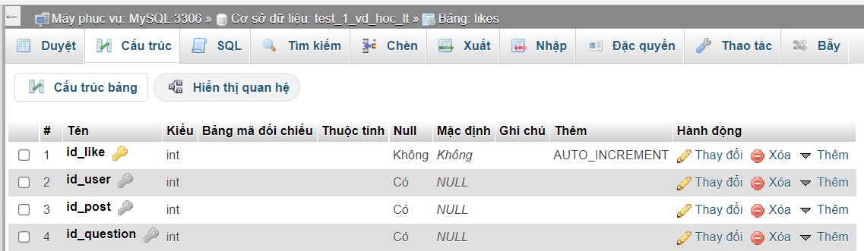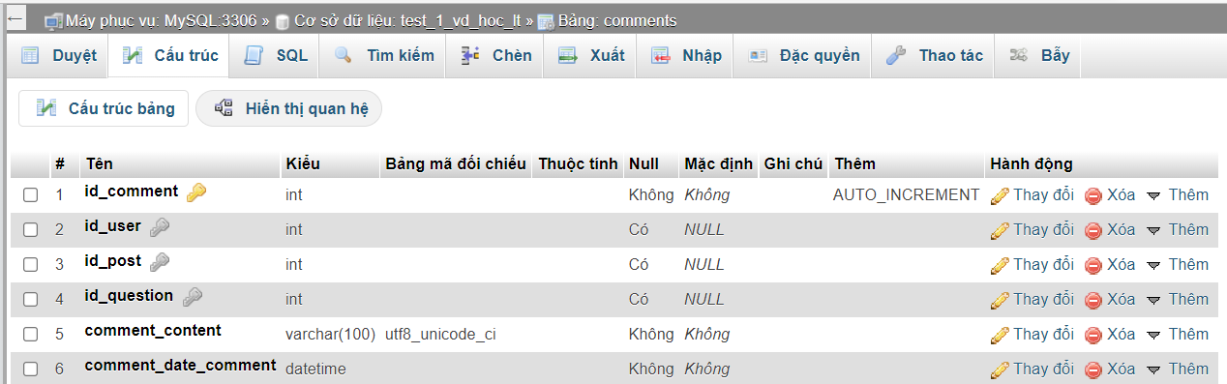

**2. Các chức năng chính:**

**a. Giao diện Trang chủ.**

- Giao diện chính của trang Web chứa các list dành mục và đăng nhập ,đăng kí bên trái .

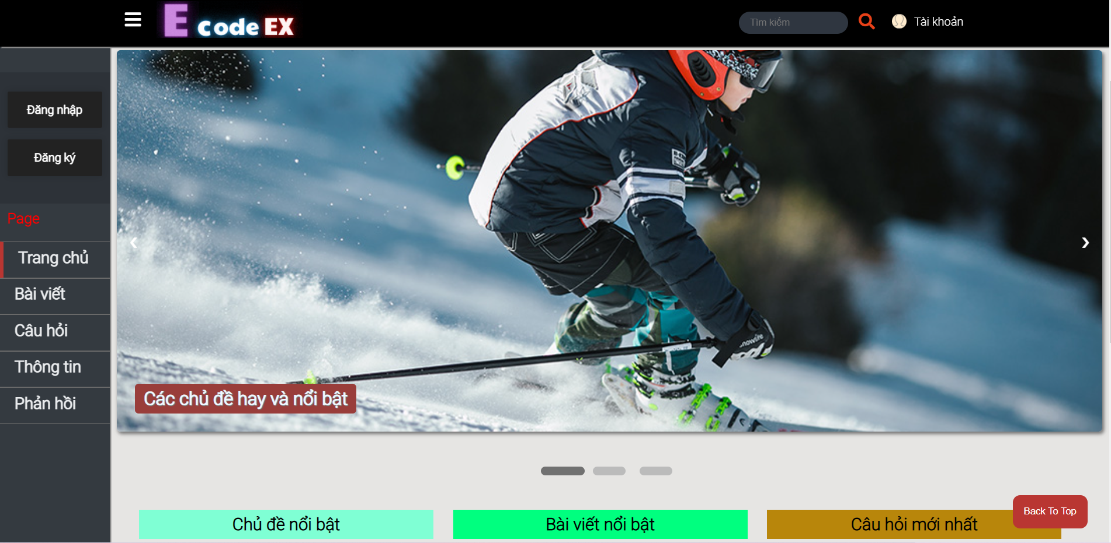

**-** Ở phần này bạn sẽ có 2 lựa chọn:

+ Click vào Đăng nhập và đăng kí để thực hiện đăng nhập và đăng kí.

+ Click vào các dành mục để chuyển hướng đến các trang tưởng ứng.

**b. Đăng nhập & Đăng ký :**

- Chức năng này cho phép đăng nhập vào hệ thống.

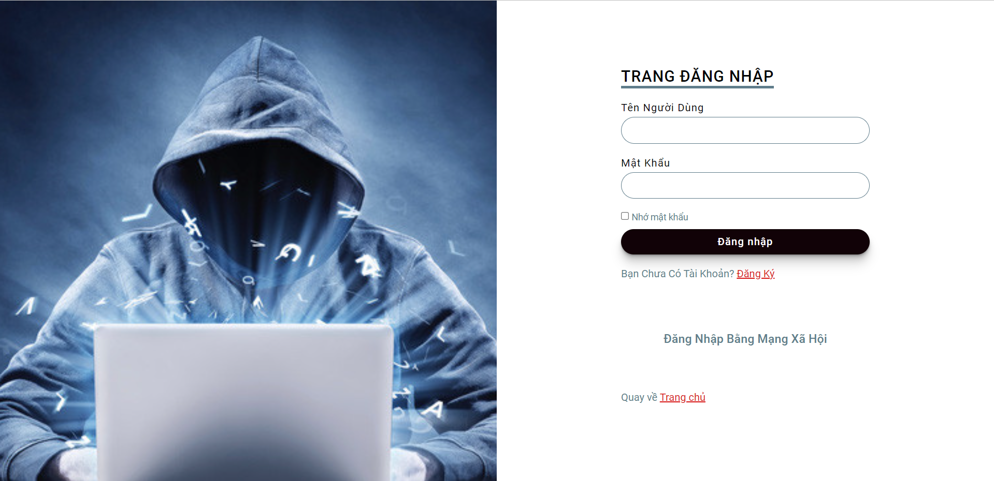

- Nếu bạn chưa có tài khoản có thể đăng ký.

- Sau khi đăng nhập sẽ chuyển hướng về trang chủ.

**c. Chức năng phía người dùng:**

- Sau khi đã đăng nhập thành công vào giao diện người dùng, người dung có thể chọn dành mục tưởng ứng tùy theo nhu cầu.

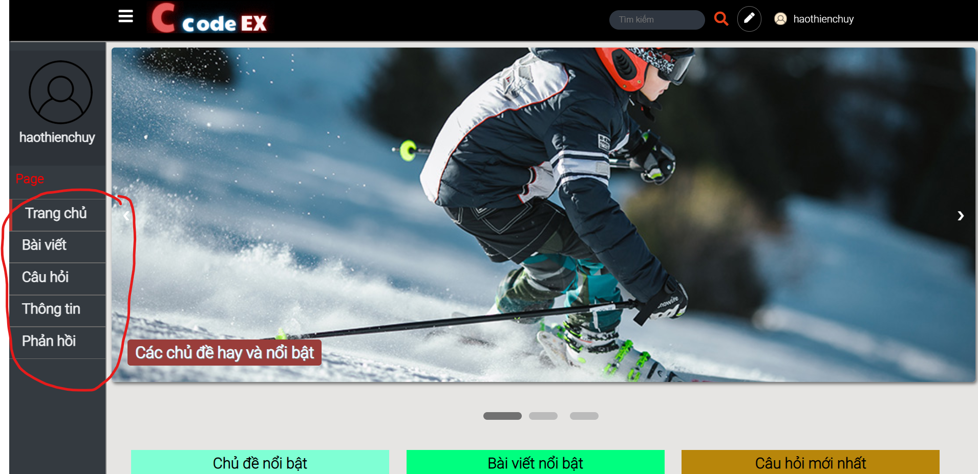

- Chức năng viết bài : người dung chọn dành mục sau đó chọn viết bài.

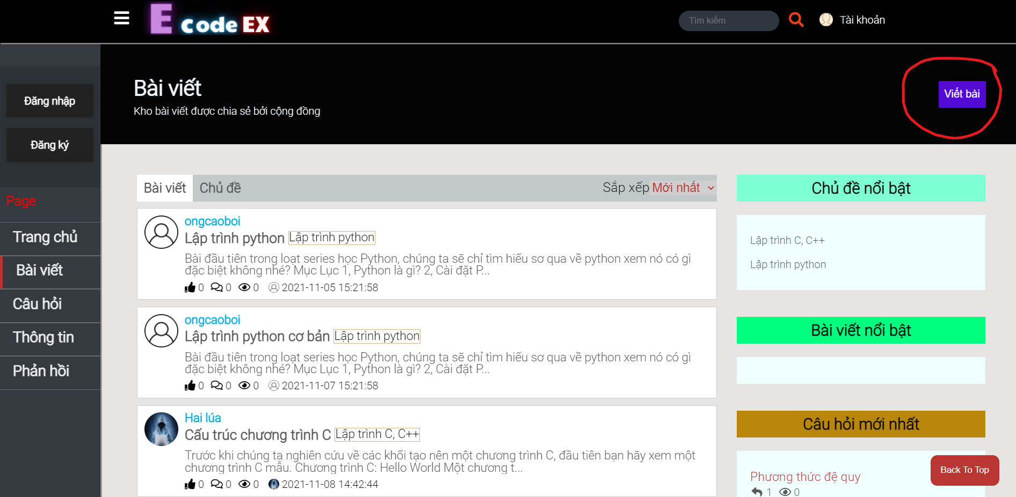

+ Người dùng tạo bài viết bằng cách nhập tên tiêu đề , nội dung bài viết và chọn source code nếu có sau đó chọn tạo bài viết để tạo bài viết mới.

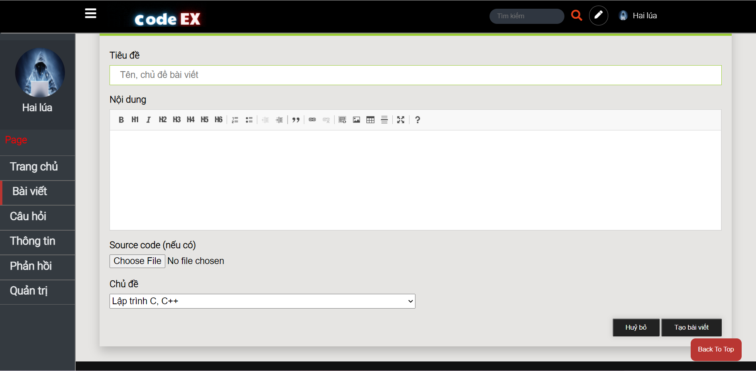

* Chức năng câu hỏi : tưởng tự như viết bài

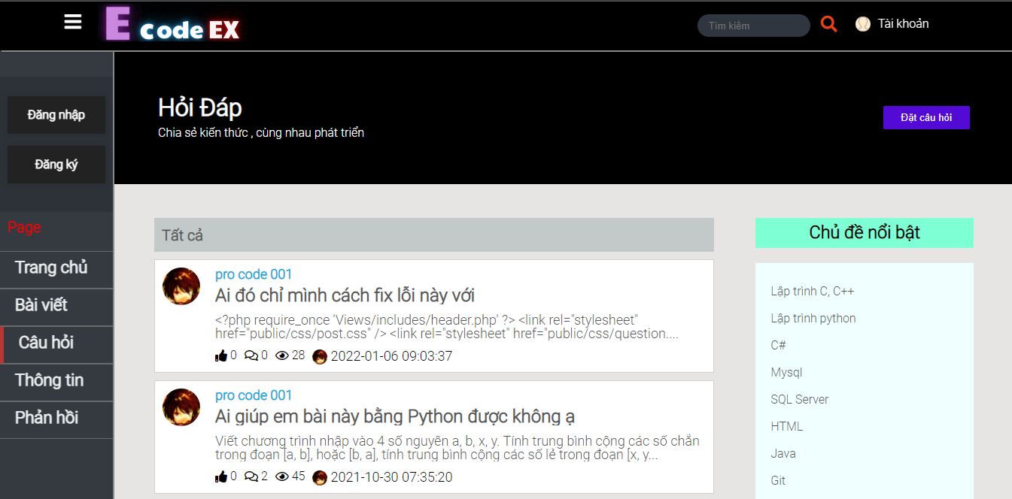

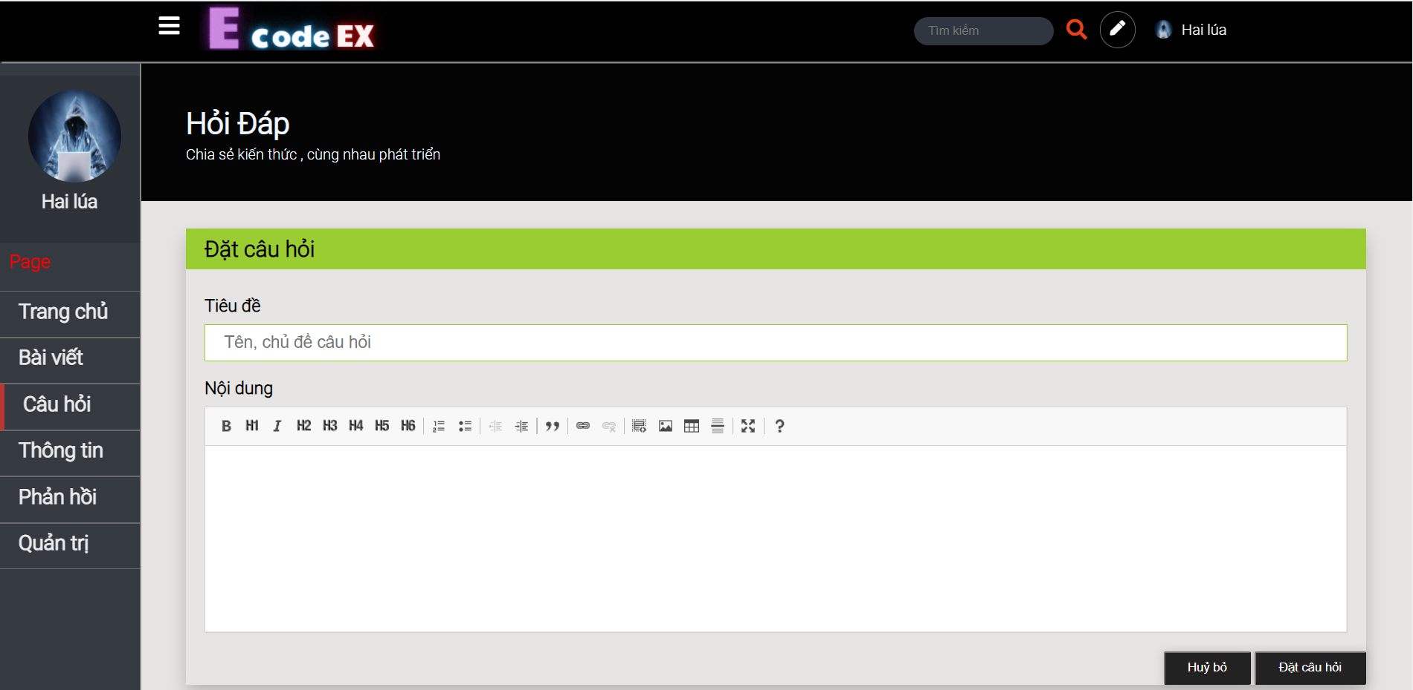

- Chức năng xem bài viết của bản thân : người dụng chọn mục Bài viết sau đó nhấp chọn bài viết của tôi để xem dành sách các bài viết mà bản thân đã đăng .

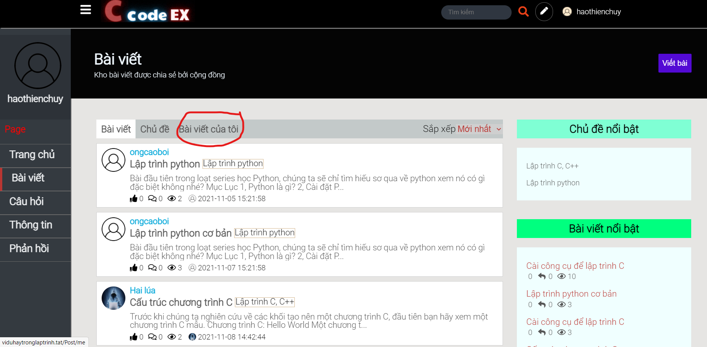

- Chức năng xem chi tiết bài viết ,tải source code trong bài viết (nếu có),nhận xét hoặc báo cáo bài viết : t có thể nhấp thẳng vào bài viết để xem chi tiết bài viết .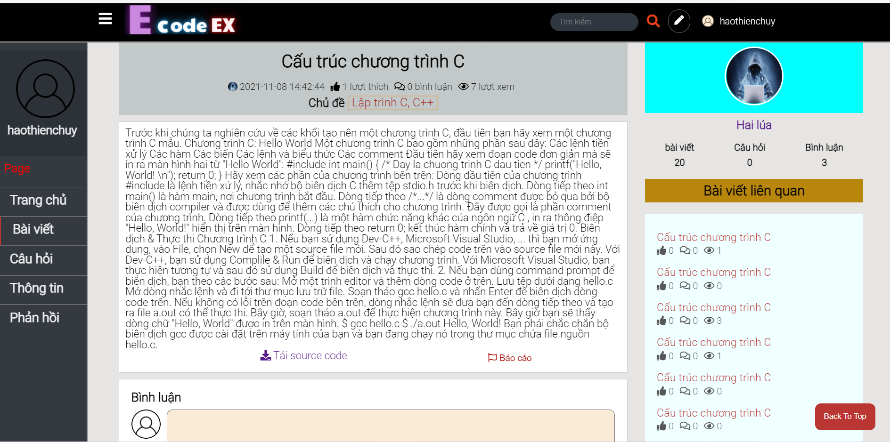

- Tương tự với câu hỏi (Không có chức năng tải source code) :

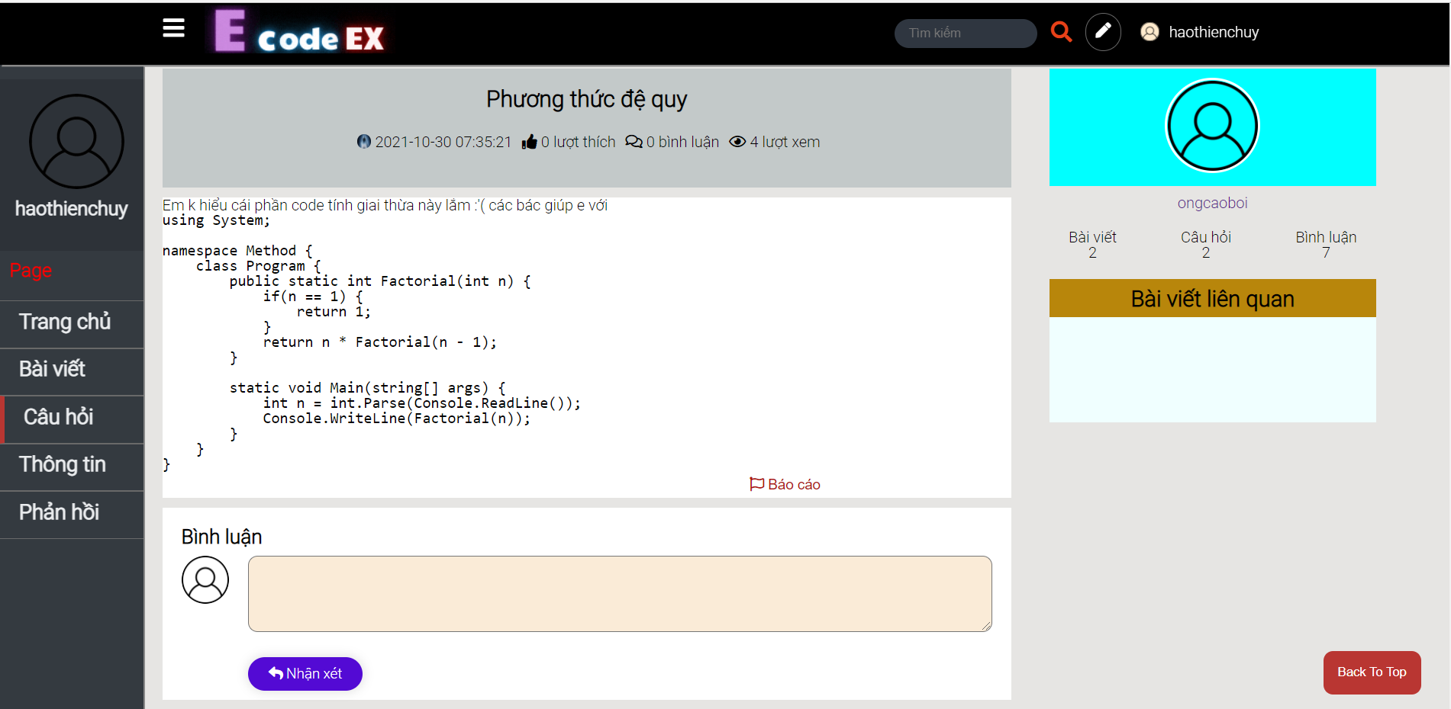

+ Chúng ta có thể nhấp vào phía bên phải để có thể xem các bài viết câu hỏi hoặc bình luận của chủ bài viết hoặc câu hỏi . 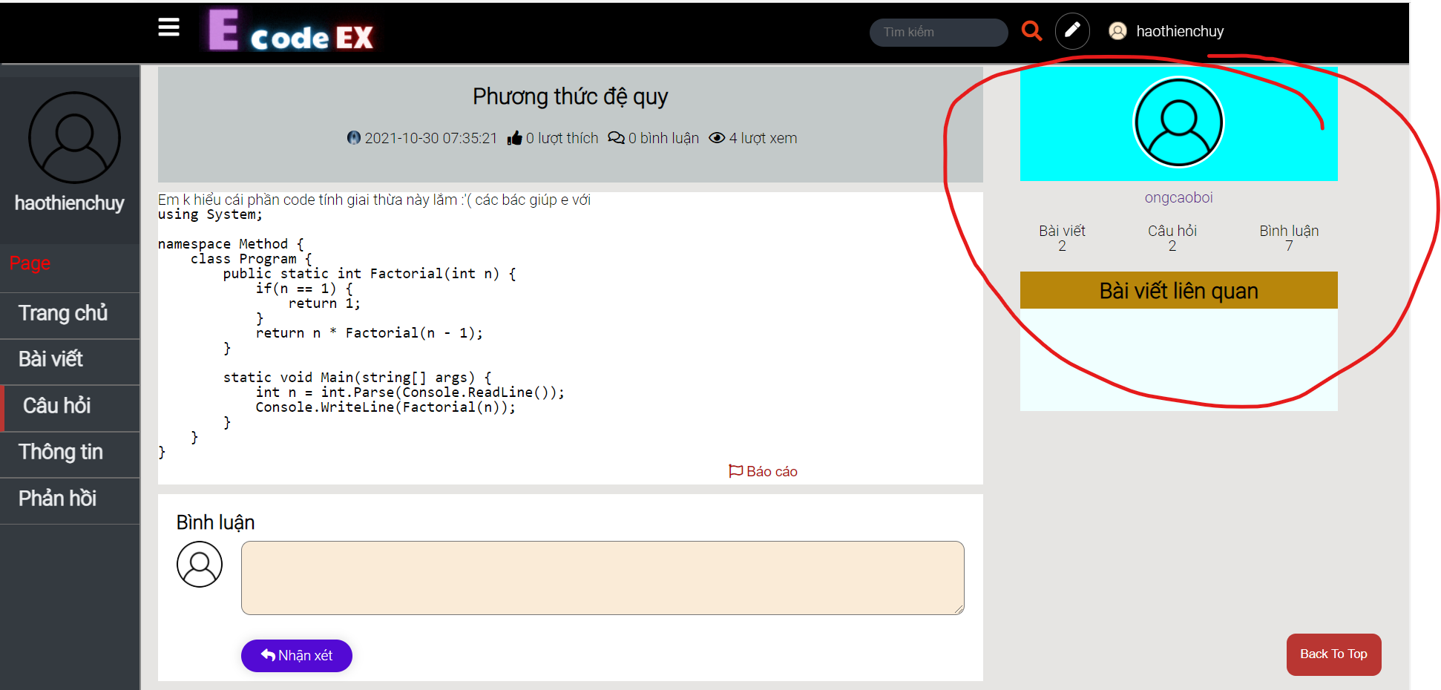

- Ở mục bài viết ta có thể chọn chủ để để xem các chủ đề theo yêu cầu .

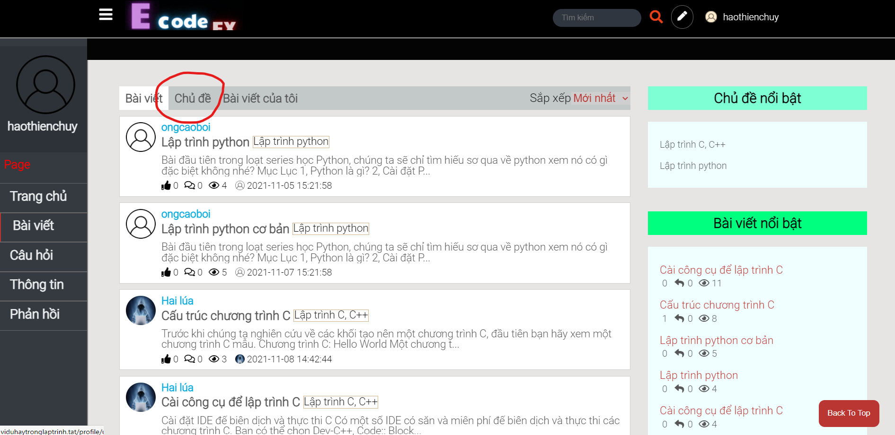 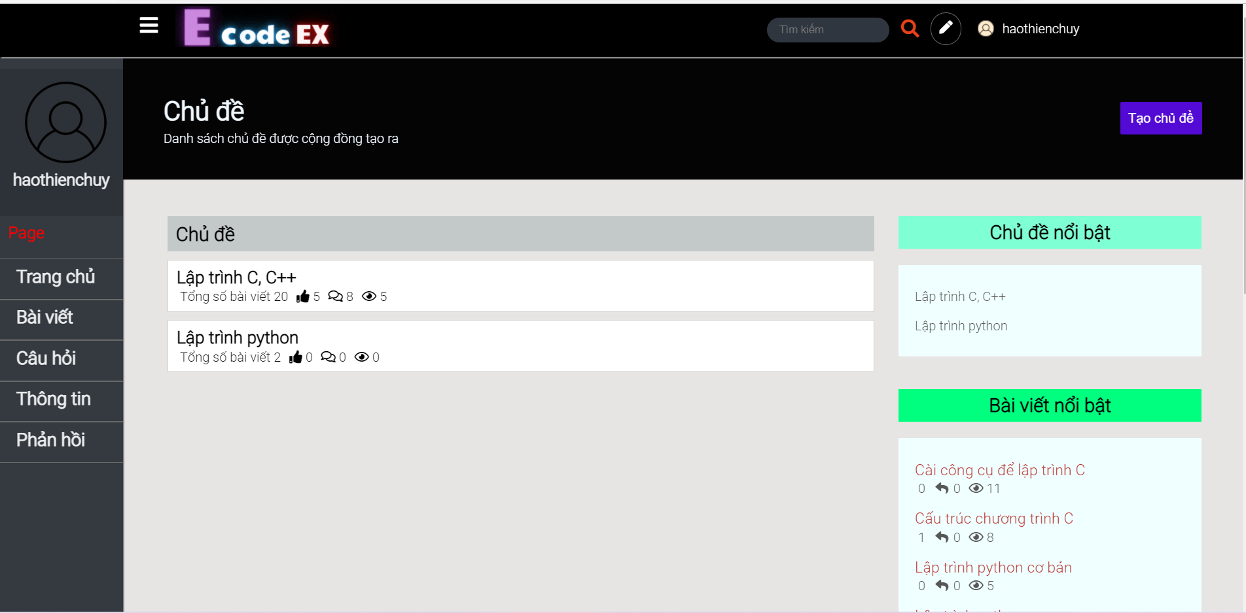

- Chức năng tìm kiếm : người dung có thể tìm kiếm bằng cách nhập từ khóa và ô tìm kiếm ở box tìm kiếm phía trên (bên góc phải). 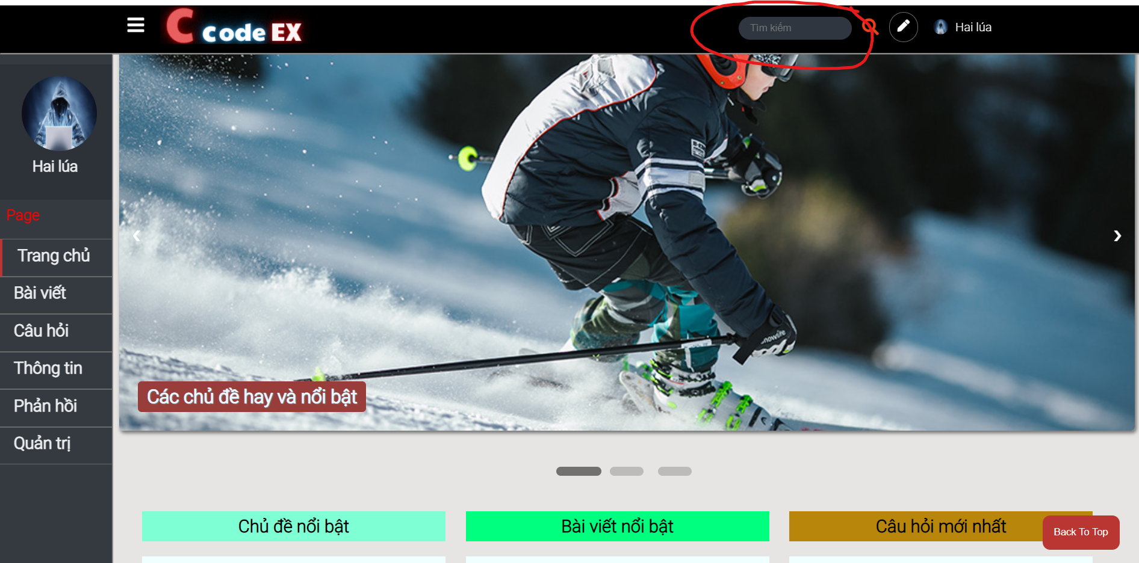

+ Ở đâu ví dụ mình tìm từ khóa : “ **C** ” chúng ta được :

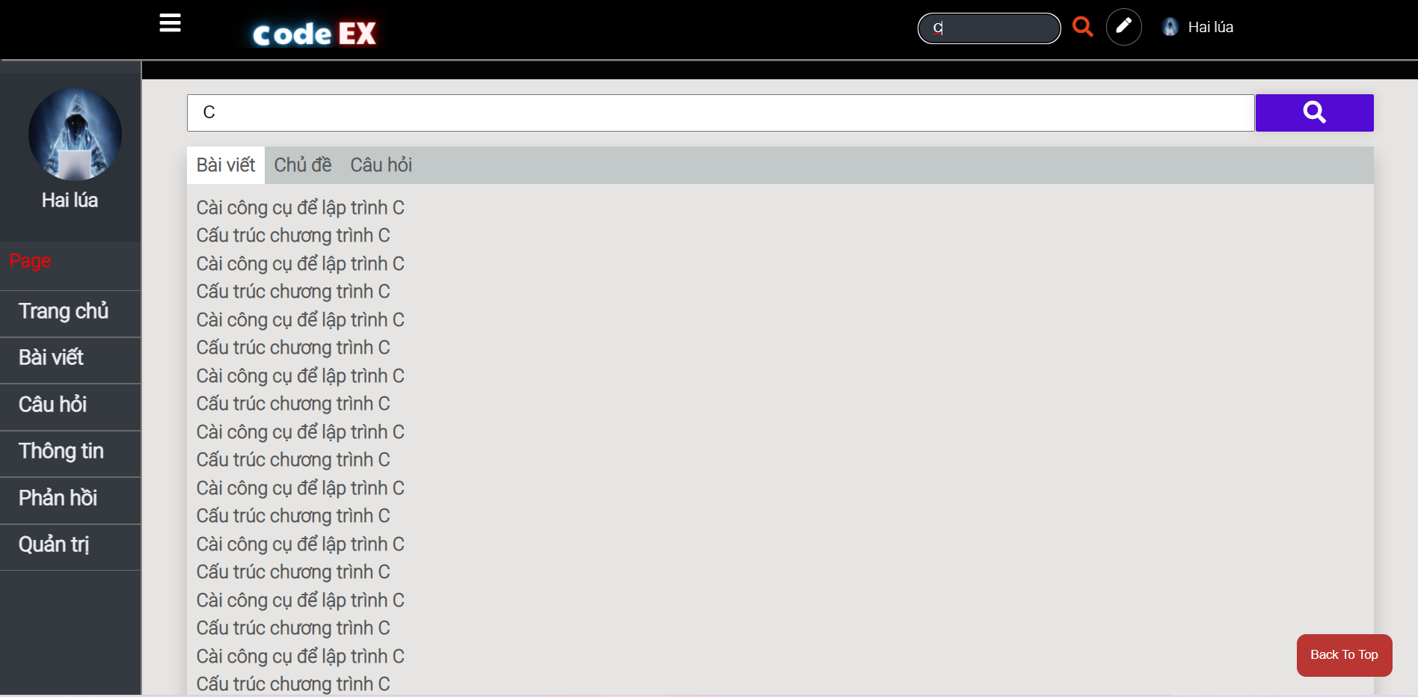

**-** Liên hệ**.**

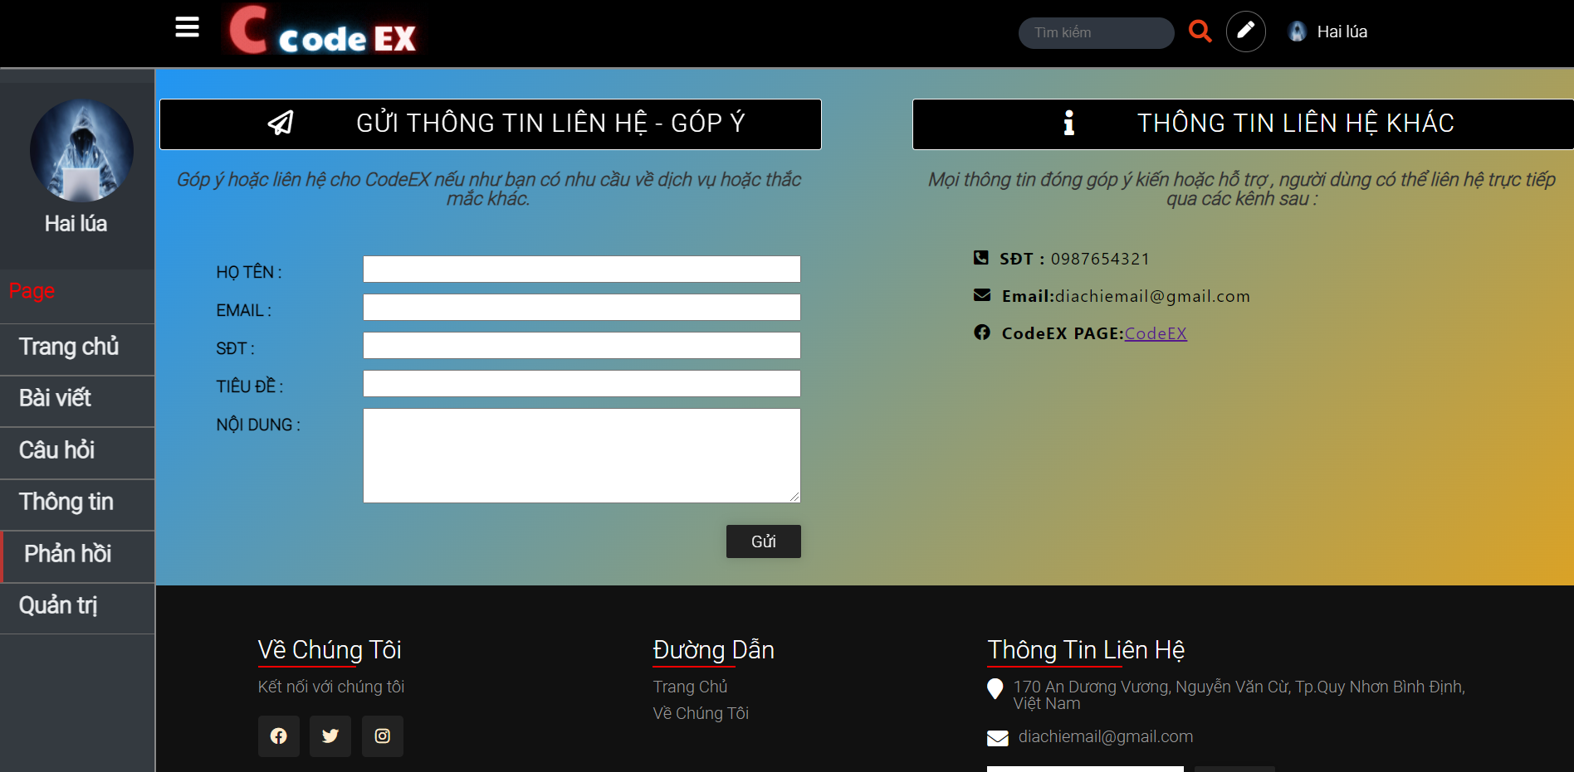

**-** Về tài khoản : đưa chuột về phía avatar người dung sau đó chọn thông tin để xem thông tin chi tiết tài khoản .

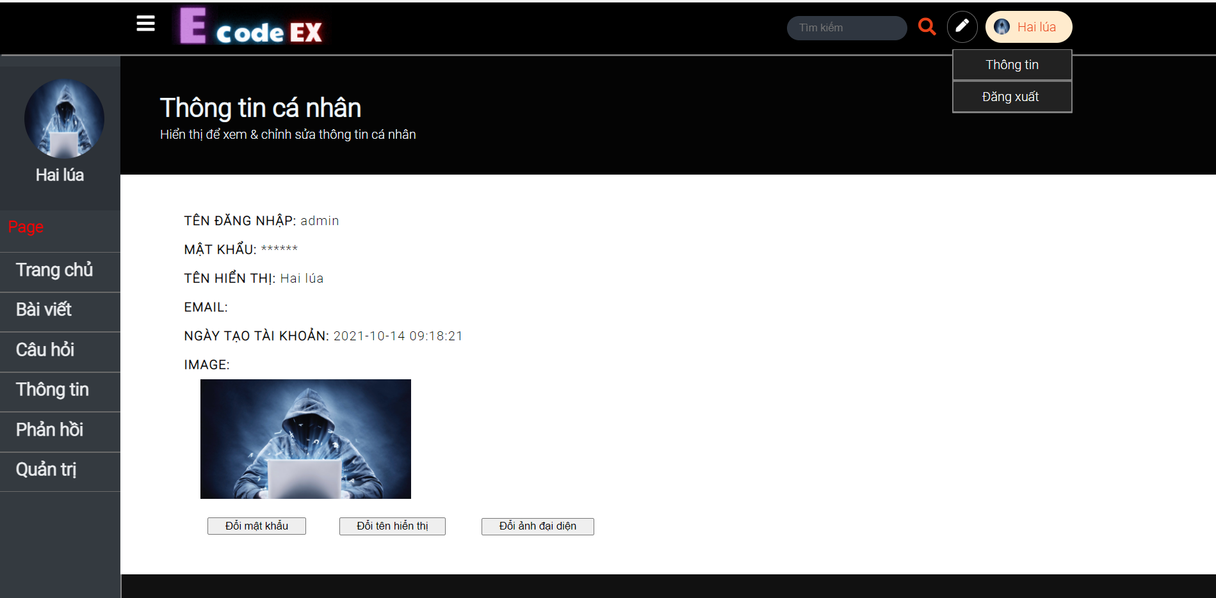

**+ Ở đây chúng ta có 3 chức năng thay đổi thông tin tài khoản lần lượt là : Đổi mật khẩu , đổi tên hiển thị và đổi ảnh đại diện .**

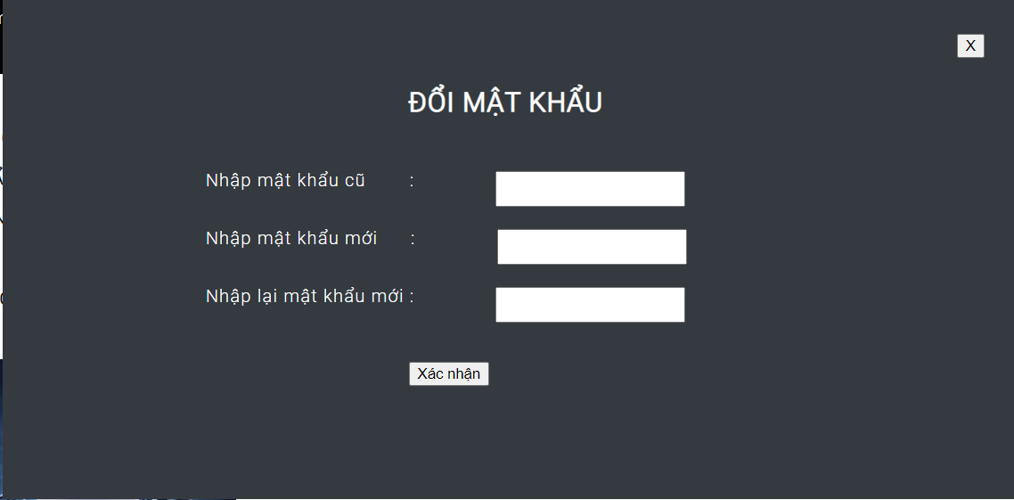

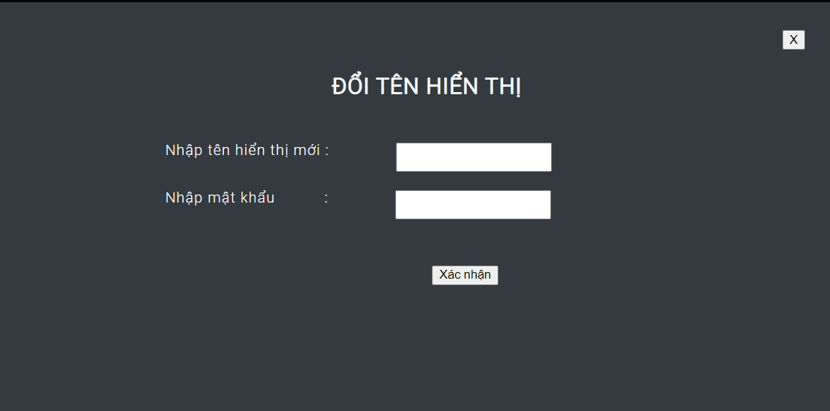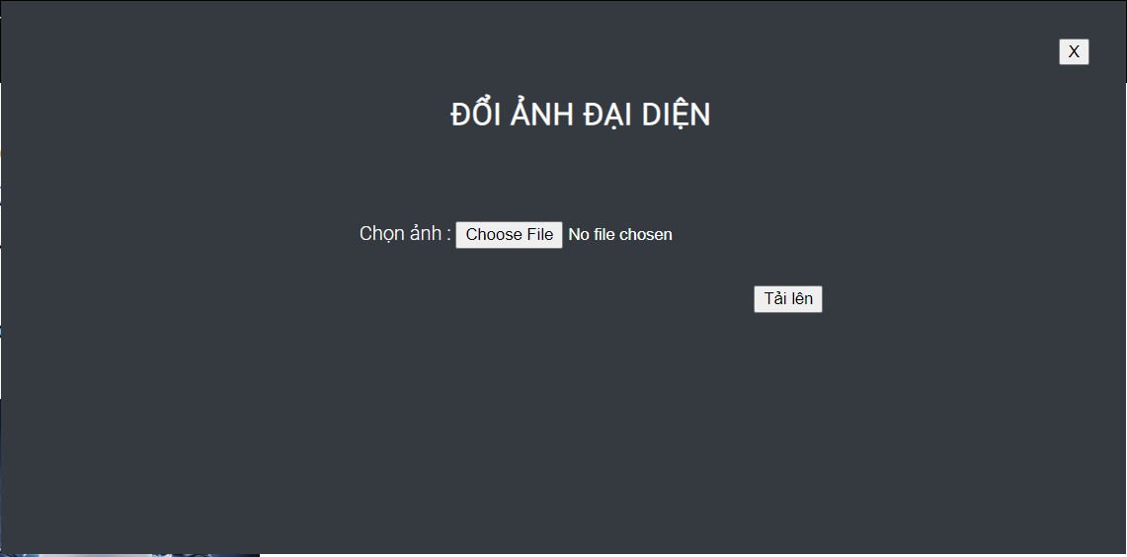

**d. Chức năng phía admin:**

Sau khi đăng nhập bằng tài khoản Admin sẽ có thêm phần quản trị dành riêng cho quản trị viên:

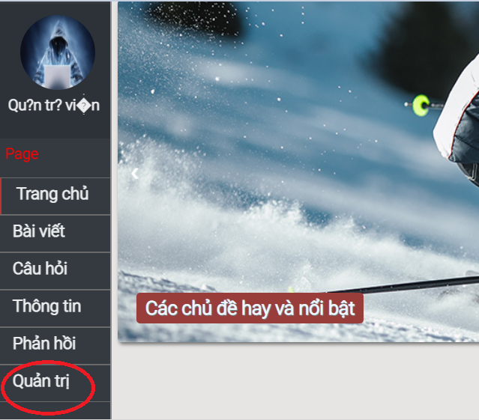

- Tạo chủ đề bài viết : trong phần “Chủ đề” , tài khoản Admin có thể tạo thêm chủ đề cho bài viết :

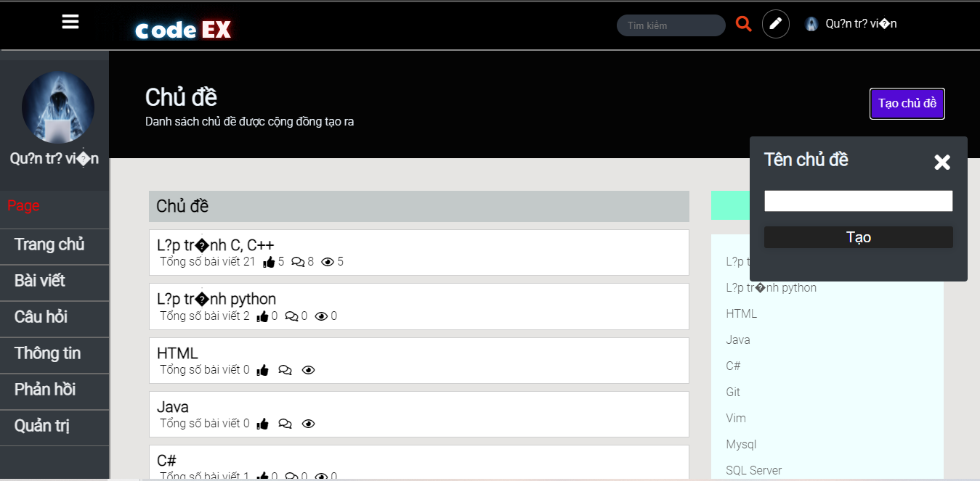

- Xóa bài viết và câu hỏi : tài khoản Admin có quyền xóa một bài viết hoặc một câu hỏi

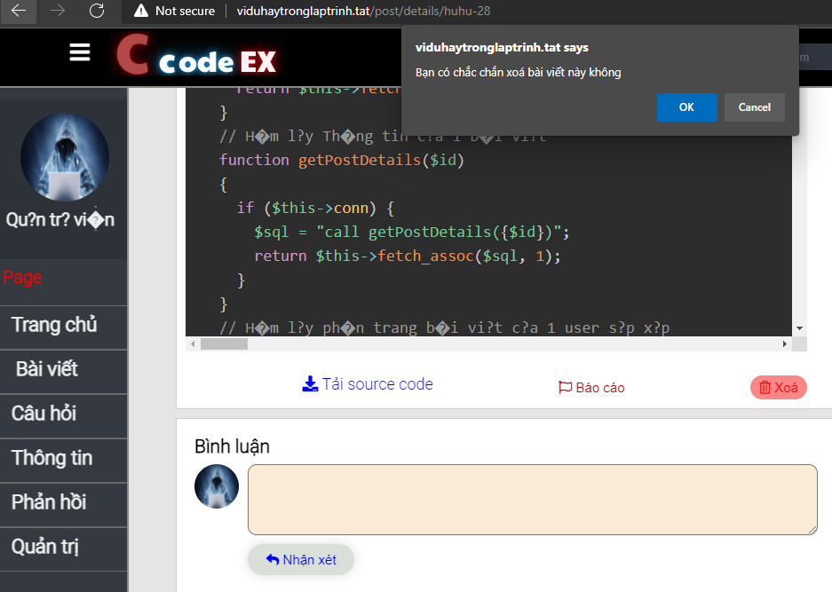

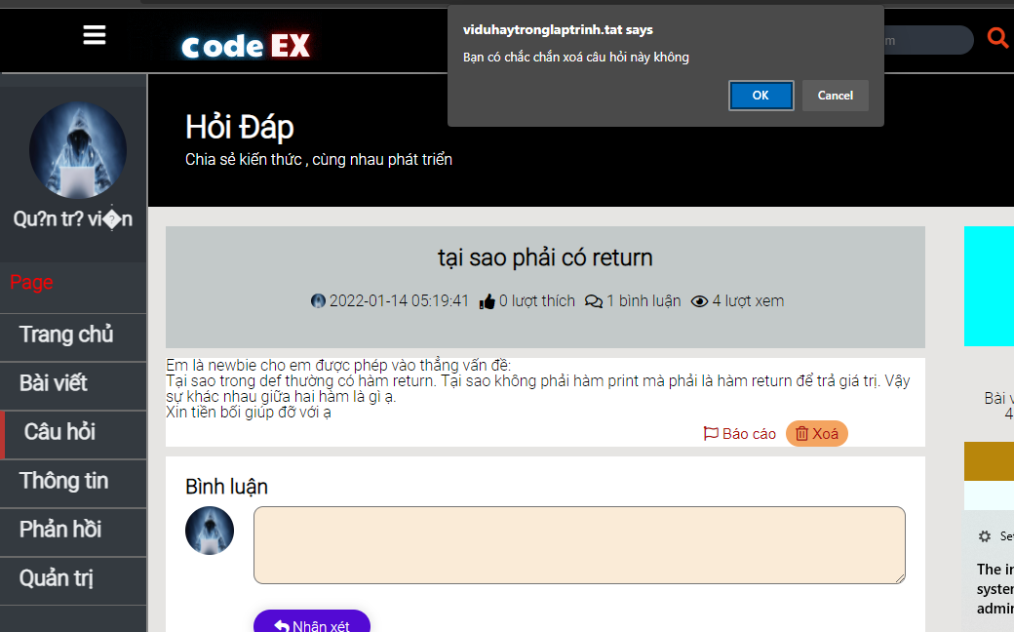

- Xóa bình luận của bài viết / câu hỏi :

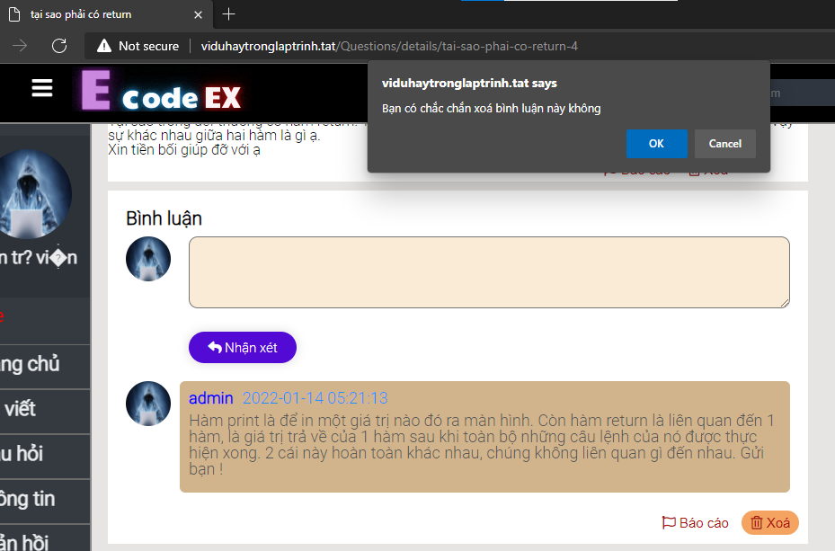

- Xem các báo cáo mà người dùng báo cáo cho quản trị viên

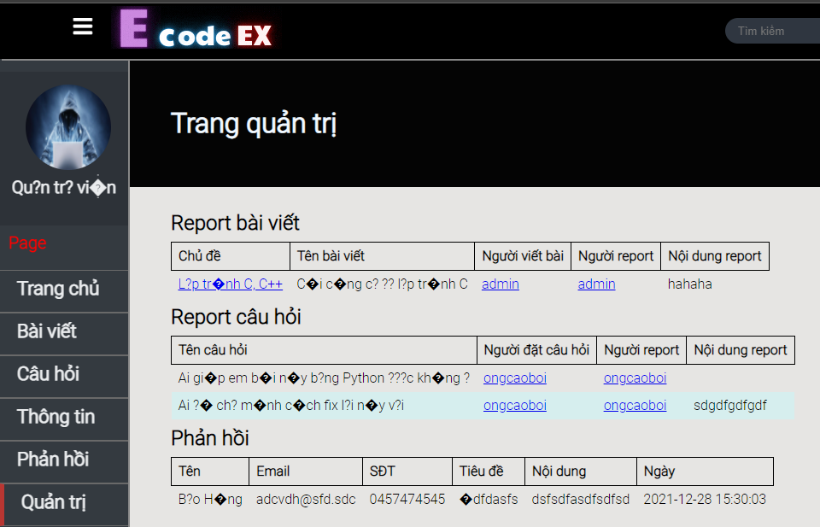

**Những điểm thiếu xót của tài khoản quản trị viên :**

* Thiếu chức năng chỉnh sửa bài viết / câu hỏi , bình luận của bài viết / câu hỏi
* Chỉ có thể thêm chủ đề mà không thể sửa tên hoặc xóa chủ đề
* Chưa thể link đến trực tiếp bài viết / bình luận bị báo cáo

**III. Kết quả và hạn chế**

1. Kết quả đạt được của đề tài

* Xây dựng được hệ thống website học hỏi về lập trình với các chức năng cơ bản là đăng bài , tím kiếm bài viết theo nội dung liên quan.
* Qua quá trình tìm hiểu và thực hiện đồ án đã giúp chúng em có được các kiến thức cơ bản sau:
* Phân tích, thiết kế cơ sở dữ liệu cho một website học lập trình cơ bản.
* Lập trình truy vấn dữ liệu PHP to MySQL Database
* Thiết kế giao diện với HTML/CSS/JAVASCRIPT
* Hiểu được cách truyền dữ liệu giữa client và server thông qua ajax

1. Hạn chế của đề tài

* Thiếu nhiều chức năng cho người dùng: sửa bài viết hoặc câu hỏi, thông báo nội dung mới, chia sẻ sang những trang khác, …
* Thiếu nhiều chức năng quản trị cho admin như: Duyệt bài, sửa bài, thống kê, quản lý tài khoản người dùng….
* Chưa nhúng được thư viện giúp chạy code trên web.
* Việc tùy chỉnh giao diện chưa thực sự mềm dẻo, linh hoạt.
* Nội dung chưa được phong phú và đa dạng.
* Các chức năng, code chưa được tối ưu, còn trùng lặp nhiều.